实验室设备与耗材管理系统多角色用例流程说明图
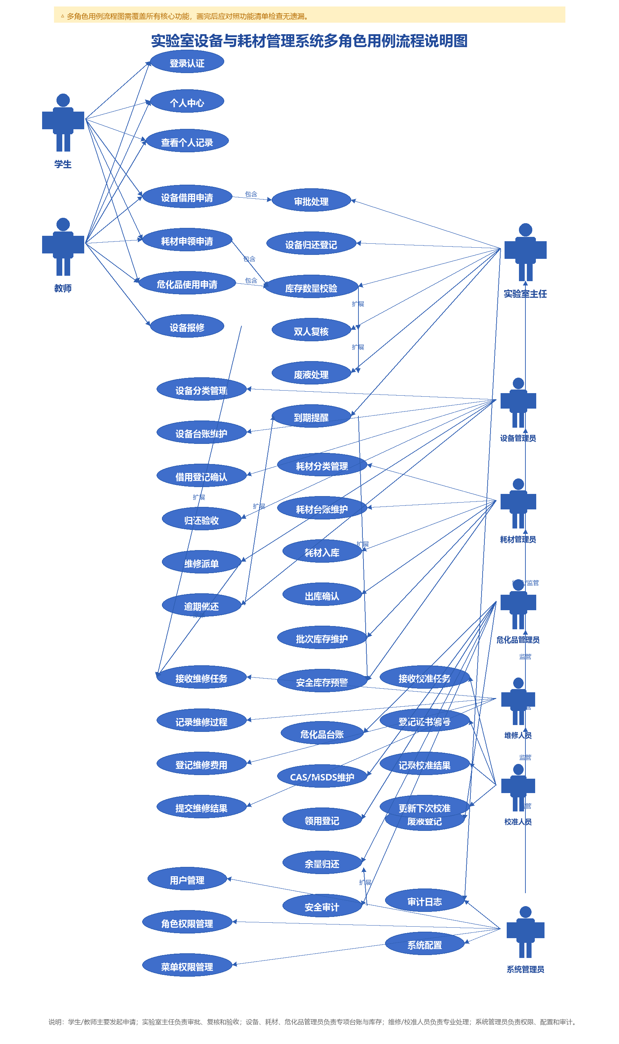
图 1 多角色用例流程说明图

